

|  |
| --- |
| Bataille Naval |

Illustration

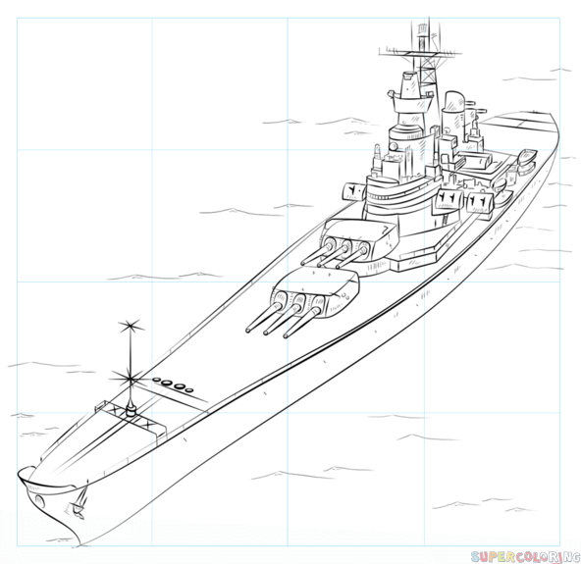

Alhelo Marwan

Marwan.alhlo@cpnv.ch



Classe

SI-C1a

Date de création

21.03.19

Table des matières

1 Introduction 2

1.1 Cadre, description et motivation 2

1.2 Organisation 2

1.3 Objectifs 2

1.4 Planification initiale 2

2 Analyse 2

2.1 Use cases et scénarios 2

2.1.1 (Use case 1) 2

2.1.2 (Use case 2) 2

2.1.3 (Use case …) 2

2.2 Modèle Conceptuel de Données 2

2.3 Stratégie de test 2

2.4 Budget 2

3 Implémentation 2

3.1 Vue d’ensemble 2

3.2 Choix techniques 2

3.3 Modèle Logique de données 2

3.4 Points techniques spécifiques 2

3.4.1 Point 1 2

3.4.2 Point 2 2

3.4.3 Point … 2

3.5 Livraisons 2

4 Tests 2

4.1 Tests effectués 2

4.2 Erreurs restantes 2

5 Conclusions 2

6 Annexes 2

6.1 Sources – Bibliographie 2

6.2 Journal de bord du projet 2

NOTE L’INTENTION DES UTILISATEURS DE CE CANEVAS:  
Toutes les parties en italique bleu (comme celle-ci) ne sont là que pour aider à comprendre ce qu’il faut mettre dans chaque partie du document.

**Vous veillerez donc à ce qu’il n’en reste aucune trace avant de rendre votre document final.**

De plus, en fonction du type de projet, il est tout à fait possible que certains chapitres ou paragraphes n’aient aucun sens. Dans ce cas il est recommandé de les retirer du document pour éviter de l’alourdir inutilement.

**Pensez à changer le titre et le pied de page !**

# Introduction

## Cadre, description et motivation

Dans le _Moodle MA-20 C’est un projet pour réaliser un jeu genre stratégie bataille navale et déplacer les bateaux sur différentes positions et aussi le but de ce choix travailler sur **GitHub** le choix de ce jeu était par le prof deuxième but c’est appliquer les théories qu’on a vu au cours 431.

## Organisation

Un projet individuel réaliser par

Marwan Alhelo

Le chef du projet M.Carrel Xavier

## Objectifs

Version 0.1

- Jouer une partie de bataille alors que la position des bateaux est fixe

- Affiché l’aide du jeu

Version 1.0

- Pouvoir s'authentifier

- Enregistre les faits importants durent la partie

- Le jeux choisis une grille aléatoirement parmi une liste de grille défini

- Affiché les résultats des parties précédente

Remarque

- Les fichiers sont utilisé pour enregistre les données

- l'interface sera en Format Console

- des fonctionnalités sont envisageables

## Planification initiale

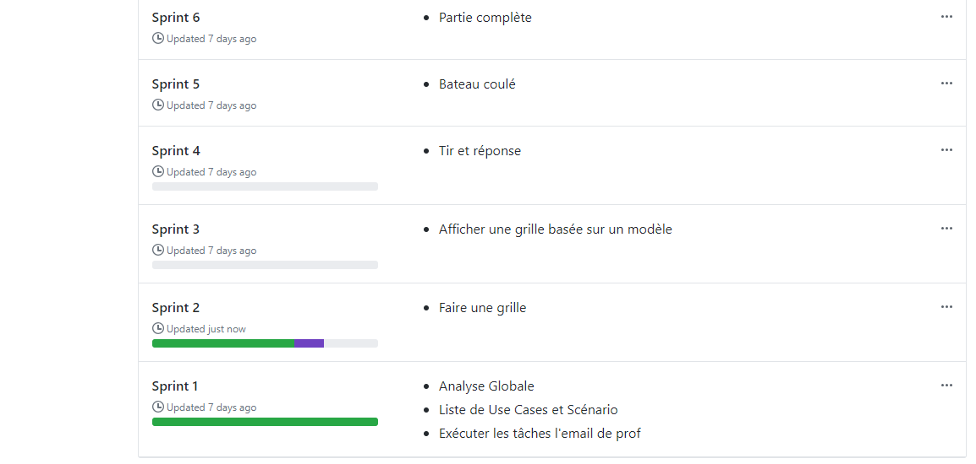

# Analyse

## Use cases et scénarios

Les maquettes référencées par les scénarios sont fournies dans un document séparé

### (Apprendre à jouer)

#### Afficher l’aide.du.jeu

|  |  |
| --- | --- |
| Identifiant | AJ01 |
| En tant que | Utilisateur |
| Je veux | Afficher l’aide du jeu |
| Pour | Apprendre à jouer |
| Priorité | M |

|  |  |  |
| --- | --- | --- |
| Action | Condition | Réaction |
| Je clique le jeu de bataille navale |  | Le jeu s’allume et s’affiche un menu (01) |
| Taper 1 |  | Affiche l’aide du jeu (02) |
| Lu l’aide |  |  |
| Taper une touche |  | Afficher menu |
| Taper 0 |  | Quitter |

#### Exécuter un tutoriel

### (Placer les bateaux)

#### Le code place les bateaux à positions fixes

|  |  |
| --- | --- |
| Identifiant | PB01 |
| En tant que | Développeur |
| Je veux | Le code place les bateaux à positions fixes |
| Pour | Pouvoir vérifier le bon fonctionnement |
| Priorité | S |

|  |  |  |
| --- | --- | --- |
| Action | Condition | Réaction |
| Je clique le jeu de bataille navale |  | Le jeu s’allume et s’affiche un menu (01) |
| Choisi l’option 2 |  | Afficher les possibilités de placement (03) |
| Choisi l’option 1 |  | Chargé la grille fixe.  Retour au menu (01) |
| Choisi l’option 3 |  | La partie commence |

### (Jouer contre l’ordi…)

#### Jouer une partie normale

|  |  |
| --- | --- |
| Identifiant | J01 |
| En tant que | Utilisateur |
| Je veux | Jouer une partie normale |
| Pour | Se distraire |
| Priorité | M |

|  |  |  |
| --- | --- | --- |
| Action | Condition | Réaction |
| Je clique le jeu de bataille navale |  | Le jeu s’allume et s’affiche un menu (01) |
| Choisi l’option 2 |  | Afficher les possibilités de placement (03) |
| Choisi l’option 1 |  | Chargé la grille fixe.  Retour au menu (01) |
| Choisi l’option 3 |  | La partie commence, affiche la grille (04) |
| Tiré dans la case B8 | Pas de bateau | Message ‘A l’eau’  Emplacement marqué d’un cercle  Demande du prochain coup  (05) |
| Tiré dans la case C3 | Pas de bateau | Message ‘A l’eau’  Emplacement marqué d’un cercle  Demande du prochain coup  (05) |
| Tiré dans la case E4 | Bateau !! | Message ‘Touché’  Emplacement marqué d’une croix  Demande du prochain coup  (05) |
| Tiré dans la case E5 | Dernière case intacte du bateau | Message ‘Touché Coulé’  Emplacement du bateau marqué des cases pleines  Demande du prochain coup  (05) |
| Tiré dans la case G2 | Bateau !! | Message ‘Touché’  Emplacement marqué d’une croix  Demande du prochain coup  (05) |
| …. | | |
| Tiré dans la case G4 | Coule le dernier bateau | Affichage écran de victoire |

#### Une partie interrompue et reprise plus tard

## Modèle Conceptuel de Données

Pas besoin dans ce cas

## Stratégie de test

Le test sera effectué solen les règles suivantes

* Matériel nécessaire pour le test PC ou potable avec système Windows 10
* Le logiciel cmd pour démarrer
* Les testeurs à fin chaque sprint par les camardes
* Les clients à la fin du projet

Décrire la stratégie globale de test:

* Types de tests et ordre dans lequel ils seront effectués.
* les moyens à mettre en œuvre.
* données de test à prévoir (données réelles fournies par le client ?).
* les testeurs extérieurs éventuels.

## Budget

Les notes par M.Carrel

# Implémentation

## Vue d’ensemble

Cette section décrit comment le système à réaliser interagit avec son entourage, en termes :

* D’utilisateur(s) humain(s)
* D’utilisateur(s) logiciel(s) (clients d’une API, par exemple)
* De réseau
* De ressources externes

## Choix techniques

Les divers choix qui ont été faits pour la réalisation du mandat, en termes de :

* Matériel
* Systèmes d'exploitation
* Logiciels tiers (utilitaires, frameworks, navigateurs cible,…)

Pour chaque élément cité, on donnera une justification du choix et on fera la distinction entre ce qui concerne le travail de réalisation et ce qui concerne l’utilisation en production

## Modèle Logique de données

Selon le type de projet :

* Modèle de base de données
* Diagramme de classe
* Topologie réseau
* …

Cette section ne peut être supprimée qu’avec l’accord explicite du chef de projet

## Points techniques spécifiques

Cette section contient au minimum deux sous-sections qui décrivent chacune un élément technique précis, qui n’est pas évident et qui sert à comprendre le détail de fonctionnement du système.

Il peut s’agir de :

* Découpage modulaire
* Entrées-sorties
* Pseudo-code ou organigramme (d’application ou de scripts).
* Diagramme de navigation des pages (site web)
* Diagramme de séquence
* Diagramme d’état

NOTE : Evitez d’inclure les listings des sources, à moins que vous ne désiriez en expliquer une partie vous paraissant particulièrement importante. Dans ce cas n’incluez que cette partie…

### Point 1

### Point 2

### Point …

**Attention : Tout ce qui précède doit permettre à une autre personne de maintenir et modifier votre projet sans votre aide !**

## Livraisons

Identification, date et raison de chaque livraison formelle effectuée au cours du projet.

# Tests

## Tests effectués

Tableau de résultat des tests, tels que décrit dans le support de cours ICT-431

## Erreurs restantes

S'il reste encore des erreurs:

* Description détaillée
* Conséquences sur l'utilisation du produit
* Actions envisagées ou possibles

# Conclusions

Développez en tous cas les points suivants:

* Objectifs atteints / non-atteints
* Comparaison entre ce qui avait prévu et ce qui s’est passé, en termes de planning et (éventuellement) de budget
* Points positifs / négatifs
* Difficultés particulières
* Suites possibles pour le projet (évolutions & améliorations)

# Annexes

## Sources – Bibliographie

Liste des livres utilisés (Titre, auteur, date), des sites Internet (URL) consultés, des articles (Revue, date, titre, auteur)… Et de toutes les aides externes (noms)

## Journal de bord du projet

|  |  |
| --- | --- |
| **Date** | **Evénement** |
|  |  |